نیمسال دوم تحصیلی 96-1395
دانشگاه علوم پزشکی و خدمات بهداشتی درمانی تبریز
دانشکده مدیریت و اطلاع رسانی پزشکی
گروه آموزشی مدیریت خدمات بهداشتی و درمانی
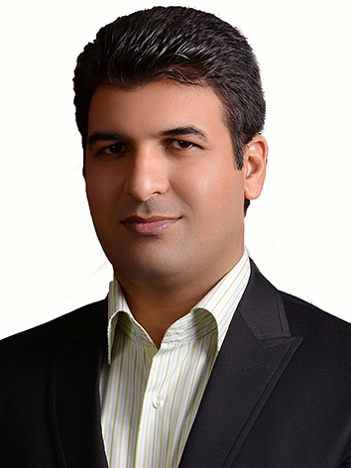
دکتر کمال قلی پور
دکتری تخصصی (PhD) مدیریت خدمات بهداشتی و درمانی



روز | ساعت | 10- 8 | 12- 10 | 14-12 | 16-14 | 18-16
شنبه | نوع فعالیت | مطالعه | مشاور |  | جلسه گروه | مطالعه
شنبه | محل فعالیت | اتاق 317 | اتاق 317 |  | سالن گروه | اتاق 317
یکشنبه | نوع فعالیت | اصول خدمات بهداشتی | کمیته تحقیقات نظام سلامت |  | روابط درون بخشی و برون بخشی | مطالعه
یکشنبه | محل فعالیت | دانشکده بهداشت | مرکز تحقیقات مدیریت |  | کلاس 301 | اتاق 317
دوشنبه | نوع فعالیت | مطالعه | جلسه قطب علمی | سازمان و مدیریت بیمارستان (2) | برنامه ریزی خدمات بهداشتی | مطالعه
دوشنبه | محل فعالیت | اتاق 317 | سالن گروه | کلاس 304 | کلاس 303 | اتاق 317
سه شنبه | نوع فعالیت | کار آموزی در عرصه 2 | کار آموزی در عرصه 2 |  | مشاور | مطالعه
سه شنبه | محل فعالیت |  |  |  | اتاق 317 | اتاق 317
چهارشنبه | نوع فعالیت | کار آموزی در عرصه 2 | کار آموزی در عرصه 2 |  | مشاور | مطالعه
 | محل فعالیت |  |  |  | اتاق 317 | اتاق 317
پنجشنبه | نوع فعالیت | مطالعه | مشاور |  | مطالعه
پنجشنبه | محل فعالیت | اتاق 317 | اتاق 317 |  | اتاق 317

E-mail : 1: dr.gholipourk@gmail.com 2: gholipourk@tbzmed.ac.ir
 دانشجویان و مراجعین محترم برای هماهنگی جلسات مشاوره، می توانند از طریق آدرس ایمیل اقدام به تنظیم قرار قبلی نمایند.

